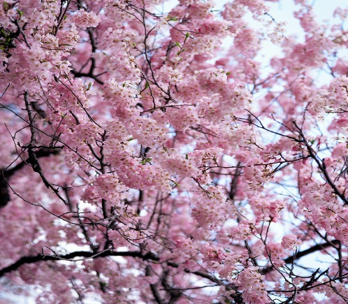  Třešeň - květy | 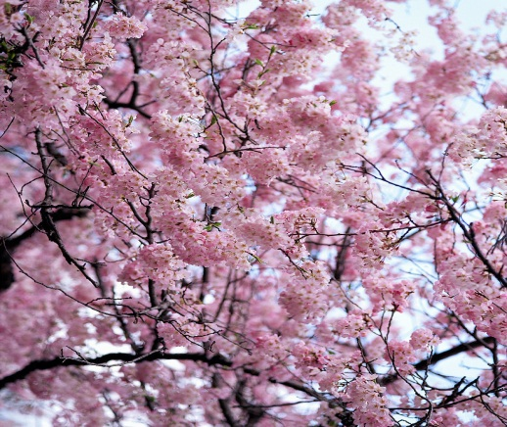  Třešeň - květy |   Třešeň - plod | Třešeň - plod
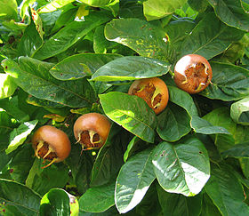  Mišpule německá - plod | 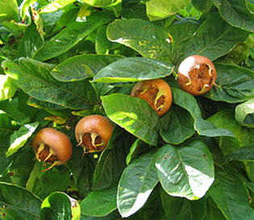  Mišpule německá - plod |   Jabloň - plod | Jabloň - plod
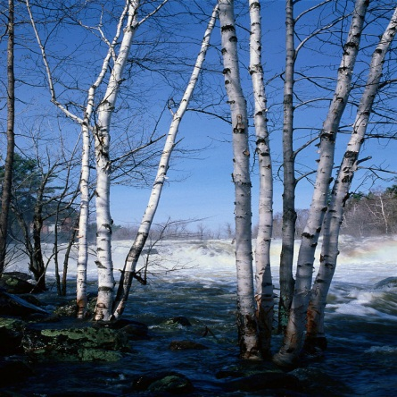  Bříza bělokorá - strom | Bříza bělokorá - strom | Bříza bělokorá - květ | Bříza bělokorá - květ
Srstka angrešt | Srstka angrešt | Rybíz červený | Rybíz červený
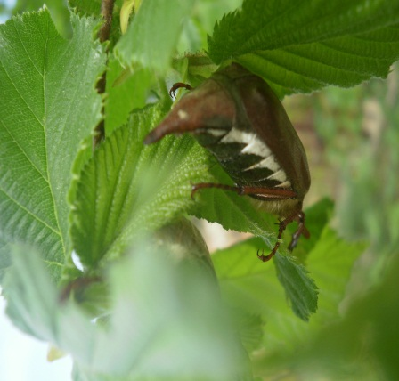  Líska obecná - list | Líska obecná - list | 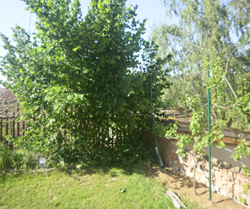  Líska obecná - keř | Líska obecná - keř
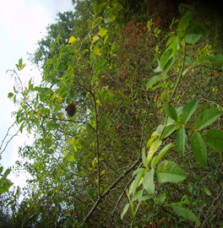  Růže šípková - keř | Růže šípková - keř | Růže šípková - plod | Růže šípková - plod

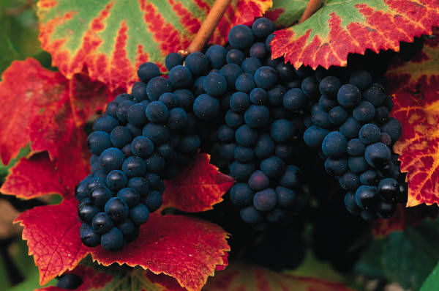  Vinná réva - plod | 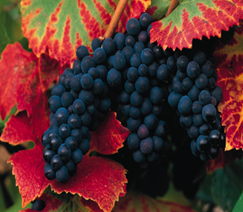  Vinná réva - plod | 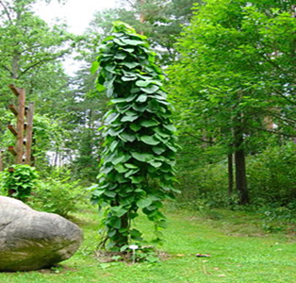  Podražec velkolistý | Podražec velkolistý
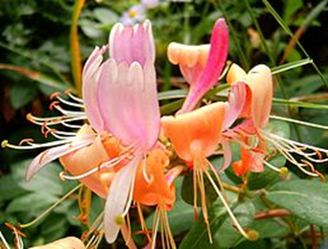  Zimolez ovíjivý | 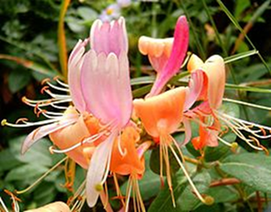  Zimolez ovíjivý | 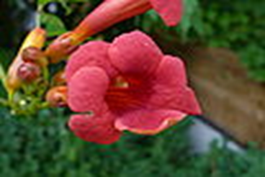  Trubač kořenující | 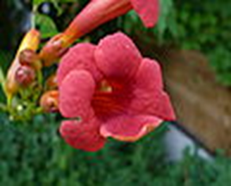  Trubač kořenující
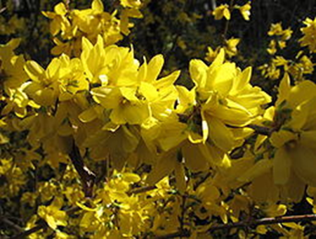  Zlatice prostřední | 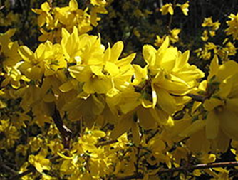  Zlatice prostřední | 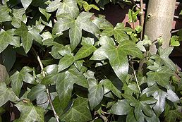  Břečťan popínavý | 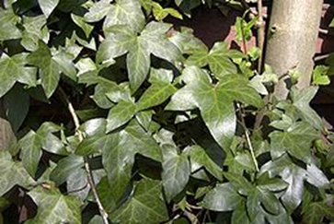  Břečťan popínavý
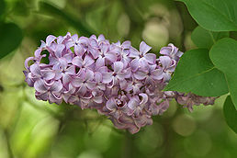  Šeřík obecný | Šeřík obecný | 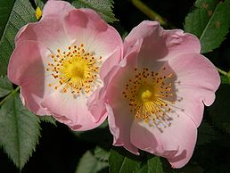  Růže popínavá | 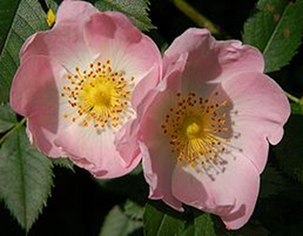  Růže popínavá
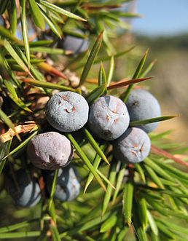  Jalovec obecný | 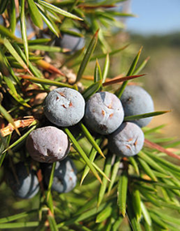  Jalovec obecný | 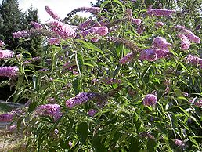  Komule Davidova | 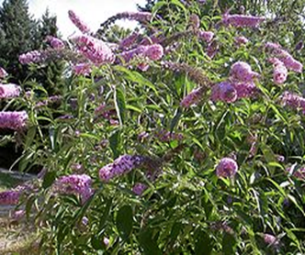  Komule Davidova
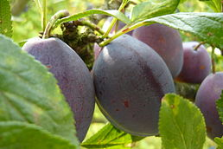  Slivoň švestka | 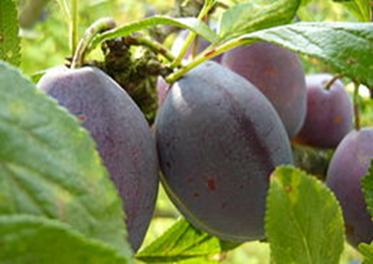  Slivoň švestka | 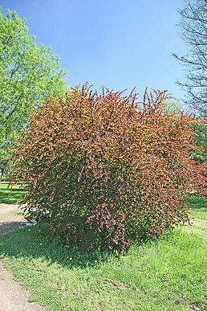  Dříšťál Thunbergův | 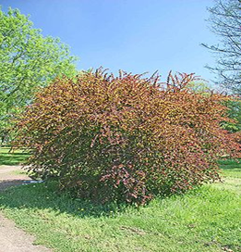  Dříšťál Thunbergův

Autoři obrázků:
Zlatice prostřední
BARRA, A. wikipedie [online]. [cit. 7.2.2013]. Dostupný na WWW: http://cs.wikipedia.org/wiki/Soubor:Forsythia_x_intermedia_Spectabilis.jpg
Podražec velkolistý
ATHANTOR. wikipedie [online]. [cit. 7.2.2013]. Dostupný na WWW:http://cs.wikipedia.org/wiki/Soubor:Podlaskie_-_Suprasl_-_Kopna_Gora_-_Arboretum_-_Aristolochia_macrophylla.JPG
Zimolez ovíjivý
SÁČEK, I. wikipedie [online]. [cit. 7.2.2013]. Dostupný na WWW: http://cs.wikipedia.org/wiki/Soubor:Lonicerakom%C3%ADn_030.jpg
Trubač kořenující
USER:MERLIN. wikipedie [online]. [cit. 7.2.2013]. Dostupný na WWW: http://cs.wikipedia.org/wiki/Soubor:Campsis_radicans_-_flower.jpg
Břečťan popínavý
NEUVEDEN. Břečtan popínavý [online]. [cit. 22.2.2013]. Dostupný na WWW: http://cs.wikipedia.org/wiki/Soubor:Ivy_uf1.jpg
Šeřík obecný
JJRON. Šeřík obecný [online]. [cit. 22.2.2013]. Dostupný na WWW: http://cs.wikipedia.org/wiki/Soubor:Lilac_Flower%26Leaves,_SC,_Vic,_13.10.2007.jpg
Růže
LUC VIATOUR. Růže [online]. [cit. 22.2.2013]. Dostupný na WWW: http://cs.wikipedia.org/wiki/Soubor:Rosa_canina_flower_Luc_Viatour.JPG
Jalovec obecný
NEUVEDEN. Jalovec obecný [online]. [cit. 22.2.2013]. Dostupný na WWW: http://cs.wikipedia.org/wiki/Soubor:Juniperus_communis_communis_Italy.jpg
Komule Davidova
IKAL. Komule davidova [online]. [cit. 22.2.2013]. Dostupný na WWW: http://cs.wikipedia.org/wiki/Soubor:BuddlejaDavidiiStrauch.jpg

Slivoň švestka
AXMANP2. Slivoň švestka [online]. [cit. 22.2.2013]. Dostupný na WWW: http://cs.wikipedia.org/wiki/Soubor:Slivo%C5%88_%C5%A1vestka,_plum.jpg
Dříšťál Thunbergův
PRAZAK. Dřišťál Thunbergův [online]. [cit. 22.2.2013]. Dostupný na WWW: http://cs.wikipedia.org/wiki/Soubor:D%C5%99i%C5%A1t%C3%A1l.jpg
Mišpule německá
NEUVEDEN. Mišpule německá [online]. [cit. 22.2.2013]. Dostupný na WWW: http://cs.wikipedia.org/wiki/Soubor:Medlar_pomes_and_leaves.jpg
Microsoft Word - Klipart
Archív ZŠ a MŠ Boleradice

Název školy: | ZŠ a MŠ Boleradice
Autor výukového materiálu: | Mirka Vavriková
Číslo projektu: | VY 32 INOVACE 03
Název: | Stromy a keře 5
Vytvořeno: | 10.3..2011
Vzdělávací oblast: | Jedlá zahrada
Vzdělávací obor:
Tematický okruh:
Určeno pro: | 1.-5. ročník
Anotace:
Metodický pokyn: | Materiál se hodí pro práci ve skupině, i pro práci samostatnou. Zadání čte učitelka.
Autorem materiálu a všech jeho částí, není-li uvedeno jinak, je Mirka Vavriková.


